Slide 1 | Kính thưa đ/c……………….-…………………….  Kính thưa Quý vị đại biểu,  Thay mặt Tập đoàn Công nghiệp - Viễn thông Quân đội, chúng tôi gửi đến toàn thể hội nghị nội dung “Trợ lý ảo hỗ trợ cán bộ công chức trong thực hiện mô hình chính quyền 2 cấp”
Slide 2  (Bỏ qua không đọc) | Bố cục trình bày gồm 05 nội dung chính:  - GIỚI THIỆU CHUNG  - TRỢ LÝ ẢO PHỤC VỤ CÁN BỘ, CÔNG CHỨC  - TRIỂN KHAI TRỢ LÝ ẢO TẠI ĐỊA PHƯƠNG  - QUI TRÌNH TRIỂN KHAI  - XEM VIDEO TRẢI NGHIÊM CÔNG CỤ
Slide 3 | Sau sắp xếp các đơn vị hành chính cấp xã của tỉnh Lâm Đồng năm 2025, việc sáp nhập chính quyền địa phương 02 cấp tại Lâm Đồng được thực hiện như sau:  - Tỉnh Lâm Đồng được thành lập sau khi sáp nhập 03 tỉnh Đắk Nông, tỉnh Bình Thuận và tỉnh Lâm Đồng cũ.  - Tỉnh Lâm Đồng có diện tích tự nhiên là 24.233,07 km2 và quy mô dân số là 3.872.999 người.
Slide 4 | Một số xã sau sáp nhập có diện tích rộng, dân số lớn, nhưng số lượng cán bộ không tăng tương ứng. Điều này dẫn đến tăng khối lượng công việc, gây áp lực lên đội ngũ cán bộ hiện tại; cán bộ xã đang đối mặt với áp lực không nhỏ từ kỳ vọng và nhu cầu ngày càng cao của người dân, đặc biệt trong việc giải quyết các thủ tục hành chính như cấp giấy chứng nhận quyền sử dụng đất, xác nhận hộ khẩu, chứng thực giấy tờ, và đăng ký hộ tịch.  Một số cán bộ xã chưa qua đào tạo bài bản về các lĩnh vực như: đất đai, tài chính, xây dựng cơ bản, chuyển đổi số...  Cụ thể là một số hình ảnh do Viettel Lâm Đồng thực hiện khảo sát trong tháng 7/2025, người dân đến các trung tâm hành chính xã rất đông nhằm giải quyết các thủ tục hành chính như trên.
Slide 5 | Theo chỉ đạo của Chính phủ và Bộ Khoa học và Công nghệ, Tập đoàn Công nghiệp viễn thông quân đội (Viettel) và Cục Chuyển đổi số Quốc gia đã gấp rút xây dựng, phát triển phần mềm Trợ lý ảo AI để đáp ứng nhu cầu hỏi đáp, tra cứu về nội dung trong các nghị định mới ban hành về phân cấp, phân quyền và phân định thẩm quyền; mục đích là hỗ trợ các cơ quan, cán bộ, công chức hiểu rõ nhiệm vụ, quyền hạn, thầm quyền và trách nhiệm trong triển khai công việc, khi mô hình chính quyền địa phương 02 cấp sắp tới đây chính thức đi vào hoạt động  Đây không chỉ là một giải pháp công nghệ tiện ích, mà còn là đóng góp mang ý nghĩa xã hội — giúp rút ngắn khoảng cách giữa chính quyền và người dân, làm cho việc tiếp cận thủ tục hành chính trở nên dễ dàng, minh bạch và thân thiện hơn.  Về thiết kế, phần mềm có 02 chức năng chính, đó là:  1. Trợ lý ảo hỏi đáp, tổng hợp thông tin từ nội dung của các Nghị định về  phân cấp, phân quyền, phân định thẩm quyền của chính quyền địa phương  02 cấp.  2. Thư viện văn bản số hóa tập trung để tra cứu nội dung của các Nghị định  về phân cấp, phân quyền, phân định thẩm quyền của chính quyền địa  phương 02 cấp
Slide 6 | với CƠ CHẾ VẬN HÀNH GIÚP TRỢ LÝ ẢO NGÀY CÀNG THÔNG MINH Thường xuyên cập nhật kiến thức chuyên ngành, tri thức của các chuyên gia để cải thiện chất lượng của kết quả trả lời.  Hệ thống tăng cường học từ phản hồi của người dùng (ví dụ: đánh giá, chấm điểm) giúp cải thiện mô hình và thuật toán học máy.
Slide 7 | Về nội dung hỏi đáp, phần mềm Trợ lý ảo này chủ yếu hỗ trợ cán bộ, công chức chính quyền địa phương hỏi đáp và tra cứu về hơn 2.700 nhiệm vụ, trong đó: có gần 1.500 nhiệm vụ được phân cấp, phân quyền và hơn 1200 nhiệm vụ được phân định thẩm quyền trong 28 nghị định mới được ban hành.
Slide 8 | Kính thưa hội nghị! mục tiêu hướng tới của Trợ lý ảo là trở thành công cụ phần mềm hỗ trợ cho cán bộ, công chức nâng cao trình độ chuyên môn, tra cứu thông tin nhanh chóng từ văn bản quy phạm pháp luật, văn bản quản lý chuyên nghành và tự động hóa quy trình công việc từ đó tăng năng suất, hiệu quả công việc.  Với tinh thần vừa chạy vừa xếp hàng Viettel sẽ tiếp tục phối hợp cùng các cơ quan, địa phương tiếp tục hoàn thiện phần mềm Trợ lý ảo trong thời gian tới.  Về dữ liệu, tiếp tục được cập nhật nội dung các văn bản ban hành mới nhất  trong thời gian tới như: quy định và hướng dẫn thực hiện các thủ tục hành chính tại địa phương, quy trình thực hiện các nhiệm vụ theo phân cấp, phân quyền, phân định thẩm quyền đã ban hành; Bên cạnh đó, mở rộng phạm vi dữ liệu đáp ứng nhu cầu hỏi đáp về hệ thống văn bản quy phạm pháp luật.  - Về tính năng, phầm mềm Trợ lý ảo tới đây sẽ hỗ trợ cán bộ, công chức hỏi đáp về pháp luật, văn bản quản lý của cơ quan, đơn vị; nhiệm vụ, chỉ tiêu, số liệu… đặc biệt hơn nữa, trợ lý ảo sẽ được huấn luyện, đào tạo để hỗ trợ cán bộ công chức tự động thực hiện các nhiệm vụ theo quy trình công việc.
Slide 9 | Không chỉ hỗ trợ CBCCVC, trợ lý ảo còn giúp người dẫn dễ dàng tra cứu các dịch vụ công, đồng thời còn là công cụ truyền thông diện rộng nhanh gọn đến người dân: Chính sách mới/ Phòng chống thiên tai/ Dịch bệnh
Slide 10 | CÁC KHẢ NĂNG CỦA TRỢ LÝ ẢO KHI ÁP DỤNG CÔNG NGHỆ MỚI  - Trả lời tự nhiên, mượt mà, thân thiện  - Nắm bắt được ý định, chủ đề, ngữ cảnh trao đổi  - Trả lời linh hoạt cho nhiều dạng câu hỏi (5W1H)  - Trả lời chính xác, trích dẫn toàn vẹn và liên kết với VB gốc  - Cập nhật liên tục, đảm bảo tính thời sự của dữ liệu  - Học thêm dữ liệu, nghiệp vụ của từng lĩnh vực cụ thể
Slide 11 | TRIỂN KHAI TRỢ LÝ ẢO TẠI ĐỊA PHƯƠNG  Mô hình ngôn ngữ lớn: Trái tim của hệ thống, mô hình ngôn ngữ lớn giúp hiểu câu hỏi, sinh câu trả lời tự nhiên và rành mạch.  Nền tảng trợ lý ảo, bao gồm:  - Giao diện sử dụng nơi cán bộ đặt câu hỏi  - Quản lý hội thoại điều phối câu hỏi và phản hồi  - Máy tìm kiếm: Truy xuất thông tin nhanh và chính xác  Nền tảng trợ lý ảo toàn bộ được kết nối: Cơ sở dữ liệu tri thức chung (VBPL cấp Trung ương, Tri thức Internet,…)  Ứng dụng trợ lý ảo: Nhiều trợ lý ảo được triển khai riêng biệt, đảm bảo nội dung chuyên biệt và phù hợp với chức năng đặc thù từng đơn vị
Slide 12 | Câu hỏi đặt ra là người dùng đã có công cụ CHATGPT – Tại sao cần đến trợ lý ảo Viettel?  ChatGPT được thiết kế để trả lời các câu hỏi phổ thông, với dữ liệu tổng hợp từ nhiều nguồn mở và ưu tiên tính tự nhiên trong câu trả lời. Trong khi đó, Trợ lý ảo Viettel phục vụ chuyên biệt theo nghiệp vụ với độ chính xác cao, dựa trên dữ liệu chuyên sâu trong từng lĩnh vực cụ thể. Công nghệ cốt lõi của ChatGPT là sinh ngôn ngữ, còn Viettel sử dụng công nghệ hiểu và tìm kiếm dữ liệu. ChatGPT yêu cầu tài nguyên lớn, còn Trợ lý ảo Viettel tối ưu cho từng nhu cầu nghiệp vụ.
Slide 13 | 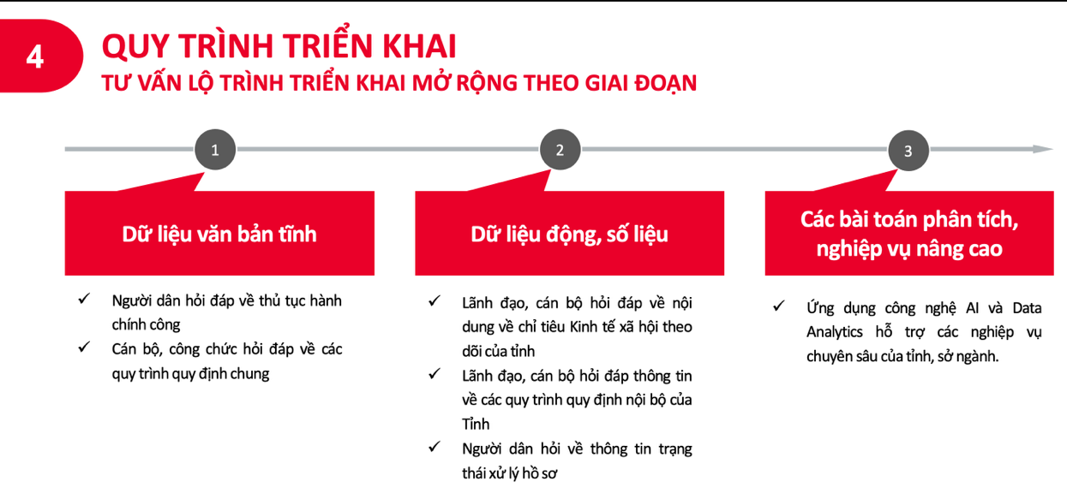
Slide 14 | Sau đây, Xin mời các đồng chí lãnh đạo cùng quý vị đại biểu cùng xem video để hiểu rõ hơn về Trợ lý ảo hỗ trợ cán bộ công chức trong thực hiện mô hình chính quyền 2 cấp:  https://www.youtube.com/watch?v=BCayBXhI3-Y
Slide 15 | Trợ lý ảo hỗ trợ cán bộ, công chức trong mô hình chính quyền hai cấp là một trong những nỗ lực mà Viettel mang đến nhằm đồng hành cùng quá trình chuyển đổi hành chính. Chúng tôi cam kết tiếp tục hoàn thiện và nâng cao chất lượng sản phẩm trong thời gian tới.  Mọi thắc mắc xin vui lòng liên hệ:  📧 Email: viettelai@viettel.com.vn  📞 Hotline: 098 1900 91  Trân trọng cảm ơn và kính chúc Quý đại biểu sức khỏe, chương trình thành công tốt đẹp.

